

UF1 Instal·lació, configuració i explotació del sistema informàtic

NF1 - Instal·lació de programari lliure i propietari

CFGS Administració de Sistemes Informàtics i Xarxes - Disseny d’Aplicacions Multiplataforma

Mòdul 1: Sistemes Informàtics

Curs: 2022-2023

Taula de continguts

UF1-NF1 Instal·lació de programari lliure i propietari 1

1.1 Estructura i components d’un sistema informàtic. Perifèrics i adaptadors 1

1.1.1 Estructura i components físics d’un sistema informàtic. 1

Memòria RAM 5

Memòria ROM 5

Pràctica 1: AIDA64 8

1.2 Tipus de xarxes 15

1.2.1 Definició de xarxa d’ordinadors 15

1.2.2 Tipus de xarxes 16

1.3 Arquitectura, funcions i estructura d’un sistema operatiu 18

1.4 Tipus de sistemes operatius 20

Tipus 1 - Sistemes operatius per nombre d’usuaris 20

Tipus 2 - Sistemes operatius per nombre de processos 21

Tipus 3 - Sistemes operatius per nombre de processadors 21

1.5 llicències i tipus de llicències 22

1.5.1 Llicències privatives (copyright) 23

1.5.2 Creative Commons 24

1.5.3 GNU i GPL (copyleft) 25

1.6 Gestors d’arrencada 25

1.6.1 Boot Loader 26

Pràctica 2: BIOS-UEFI 27

1.6.2 Esquema de particionat 27

1.7 Consideracions prèvies a la instal·lació de sistemes operatius 29

Pràctica 3: VirtualBox + Windows 10 30

Pràctica 4: Usuaris i recursos compartits 30

**Annex A. Tipus i evolució de la memòria RAM 30**

**Annex B. Bootloaders amb MBR 31**

**UF1: Instal·lació, configuració i explotació del sistema informàtic:**

# UF1-NF1 Instal·lació de programari lliure i propietari

En aquest nucli formatiu es tracta l’estructura i components dels sistemes informàtics. Un cop assolit el coneixement de l’arquitectura i estructura interna del computador, s’estudien els requisits dels diferents sistemes operatius pel seu funcionament i la seva instal·lació.

## 1.1 Estructura i components d’un sistema informàtic. Perifèrics i adaptadors

### 1.1.1 Estructura i components físics d’un sistema informàtic.

Els components físics d’un ordinador es poden classificar de la següent forma:

* **Unitat central de procés (CPU)**
* **Memòria.**
* **Unitats d’entrada i sortida.**
* **Controladors.**
* **Busos.**
* **Perifèrics.**

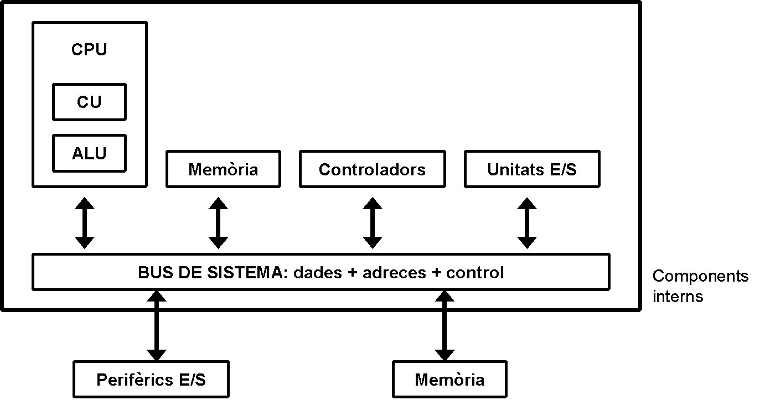

**Unitat central de procés**

La unitat central de procés o CPU, també anomenada **processador**, és l’element encarregat del **control i execució de les operacions** que es fan dins de l’ordinador amb l’objectiu del tractament automàtic de la informació.

El processador és una **part fonamental** de l’ordinador, per no dir la més important: s’encarrega de controlar totes les **tasques i processos** que es fan dins d’ell. És la part que governa l’ordinador: **controla els perifèrics, la memòria, la informació que es processarà ...**

Està format per la **unitat de control (CU)**, la **unitat aritmeticològica (ALU)** i els registres d’emmagatzemament temporal (**memòria interna**).

**Unitat de control**

És el **cervell** de l’ordinador, s’encarrega del seu govern i funcionament. La seva tasca bàsica és rebre **informació per interpretar-la i processar-la**. Després envia els resultats als altres components de l’ordinador.

A més a més:

* S’encarrega de portar a la memòria principal de l’ordinador (**RAM**) les **instruccions** necessàries per a l’execució dels programes.
* Les **instruccions i dades** les treu dels elements **d’emmagatzemament externs**
* **Interpreta i executa** les instruccions en **l’ordre** adequat perquè cadascuna es processi quan toqui i correctament.

Per a fer aquestes operacions, la unitat de control disposa de petits espais d’emmagatzemament anomenats **registres**. D’aquest, a la UC, existeixen dos fonamentalment:

* Registre d’instrucció (**IR: Instruction Register**): Conté la instrucció que s’està executant.
* Registre comptador de programes (**PC: Program Counter**): Conté l’adreça de memòria de la següent instrucció a executar.

A més a més dels registres la unitat de control també disposa d’un altre component important:

* **Rellotge**: Proporciona una successió d’impulsos elèctrics a intervals constants. A cada impuls s’executa una instrucció. La mesura del nombre d’impulsos que s’envien cada segon s’expressa en hertzs. Per exemple un ordinador a 100 Mhz envia 100 milions d’impulsos cada segon. Un de **2Ghz en tramet 2.000 milions d'impulsos per segon i, per tant, executa 2.000 milions d’instruccions cada segon**!

**Unitat aritmeticològica**

És la part de la CPU encarregada de **fer les operacions de tipus aritmètic** (suma, resta, multiplicació...), així com les de tipus **lògic** (comparacions ...). Està formada per:

* **Circuit combinacional** o operacional: fa les operacions.
* Registre d’adreces **MAR (Memory Address Register):** Especifica l’adreça de memòria on es troba la informació i on es guardarà
* Registre d’intercanvi **MBR (Memory Buffer Register):** Actua com a interfície entre la memòria i la CPU. Guarda informació que es copiarà a la memòria o que s’ha tret d’aquesta.
* **Registre acumulador (AC):** Guarda el resultat de les operacions
* **Registre d’estat (ST):** Registra les condicions de l’operació anterior
* **Registres d’entrada:** Contenen els operands de l’operació

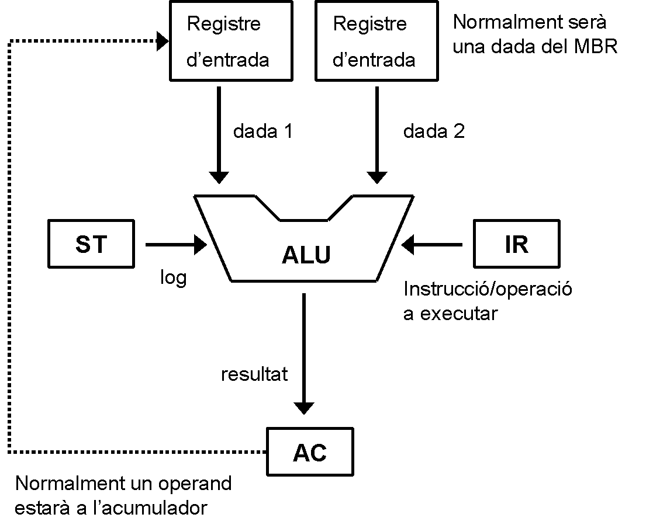

**Memòria**

L’ordinador emmagatzema dins de la seva memòria els programes i les dades amb les quals treballarà. Aquesta memòria pot ser de dos tipus:

* Memòria externa o secundària: Reben aquest nom els suports d’**emmagatzemament massiu**, ja que poden guardar gran quantitat d’informació de forma permanent. Per exemple: **Disc dur, Memòries flash (memòries USB), CD, DVD, cintes**... Aquest tipus de memòria és més lenta que la memòria principal, ja que està formada per elements electrònics i mecànics. És memòria no volàtil, és a dir, que la informació roman en ella, fins i tot després d’interrompre el subministrament elèctric.
* Memòria interna o principal: La memòria principal està directament connectada a la CPU. Aquesta és significativament més ràpida que la memòria secundària, però en canvi, és molt més petita. Existeixen dos tipus de memòria interna:

**RAM (Random Access Memory):** Memòria d’accés aleatori que pot emmagatzemar i modificar la informació.

**ROM (Read Only Memory):** Memòria de només lectura que conté la informació que no es pot modificar, i serveix bàsicament per poder iniciar el sistema informàtic.

* Memòria cau: A més a més de la memòria principal, és habitual que els ordinadors incorporin un altre tipus de memòria, anomenada memòria cau, per tal d’agilitzar els càlculs que realitzen els programes. Acostumen a ser memòries **intermèdies entre la RAM i el processador**. Aquestes s’encarreguen **d’emmagatzemar temporalment la informació** que s’ha de processar i utilitzar amb freqüència. Estan ubicades físicament dins de la CPU i és una de les memòries més ràpides de l’ordinador.

### Memòria RAM

La memòria RAM és un component necessari perquè es pugui processar la informació. Pràcticament, tot el que s’ha de processar dins de l’ordinador ha de passar tard o d’hora per la memòria principal. Aquesta és l’encarregada **d’emmagatzemar físicament el programes i les dades que s’han de processar** de la següent forma:

* Quan s’executa un programa, aquest passarà de la memòria externa o secundària (disc dur) a carregar-se a la memòria principal (RAM). Una vegada carregat a la RAM **s’anomena procés**.
* **En tancar o finalitzar l’execució del procés** (programa), la memòria **RAM allibera l’espai** que el programa ocupava.

La memòria RAM està formada per components electrònics capaços de guardar informació en forma de zeros i uns (sistema binari). Cada informació d’aquest tipus és **un bit**. Aquests components electrònics anomenats **cel·les** funcionen com **condensadors**, de forma que si estan carregats s’interpreta com a 1 lògic i si no ho estan com a 0 lògic.

La informació emmagatzemada a la memòria se sol referenciar per blocs de 8 cel·les (1 cel·la = 1 bit 🡪 8 cel·les = 1 Byte). En fer una operació d’escriptura a la memòria es carregaran o no cada una de les cel·les de cada byte.

**Les cel·les**, que es poden entendre com condensadors, **després d’una estona es descarreguen**. Per no perdre la informació emmagatzemada en elles, el sistema informàtic ha de **carregar-les constantment**. Aquest procés rep el nom **d’actualització o refresc de memòria**. [1]

### Memòria ROM

La memòria **ROM o de només lectura**, es caracteritza fonamentalment per ser un tipus de memòria **no volàtil**. És a dir, que la informació que conté no s’esvaeix en interrompre el corrent elèctric. Les memòries **ROM contenen programes especials** que serveixen per carregar i inicialitzar l’ordinador. Guarda tota la informació que fa referència als components maquinari de l’equip (disc dur, ports USB, targeta de vídeo o so, etc.) i el seu propòsit és establir una comunicació entre el processador i la resta de components maquinari. El programari que integra la ROM rep el nom de UEFI (Unified Extensible Firmware Interface). Antigament **BIOS** (Basic Input Output System).

* **Originalment, el BIOS estava programat en memòries ROM** (Read Only Memory), sense cap possibilitat de modificació del seu contingut.
* Posteriorment, es van utilitzar memòries **PROM (**Programable ROM). Aquestes eren memòries programables una única vegada per part dels fabricants de PC en muntar-les sobre la placa.
* Més tard es van fer servir memòries **EPROM** (Erase Programable ROM), que eren memòries de només lectura que es podien esborrar amb la **llum ultraviolada**, per després tornar-les a programar.
* Actualment, es fan servir memòries **EEPROM** (Electrically erasable PROM). Es caracteritza per poder ser programada, **esborrada de forma elèctrica i tornada a programar**.
* Avui dia, es fan servir les **EEPROM-FLASH**. Evolució de les EEPROM. Són molt més ràpides de sobreescriure, però es caracteritzen per la seva vida limitada pel que fa al nombre d’escriptures que suporta cada cel·la. Per sort, en el cas d’ús d’un UEFI/BIOS no suposa un problema, perquè difícilment o molt poques vegades es modifica la informació continguda.

A més a més de la ROM (UEFI) també es fa servir una altra memòria molt relacionada amb aquesta última, anomenada **CMOS (Complementary Metal Oxide Semiconductor), que emmagatzema opcions de configuració lògiques**. Tot i que és del tipus RAM i, per tant, volàtil, aquest tipus de memòria consumeix molt poca energia per mantenir la informació i la fa idònia per **guardar dades com la data i hora del sistema**, **els tipus de discs durs instal·lats, la configuració dels perifèrics**... Donada la seva eficiència energètica, l’alimentació elèctrica li proporciona una pila recarregable situada a la placa base de l’ordinador.

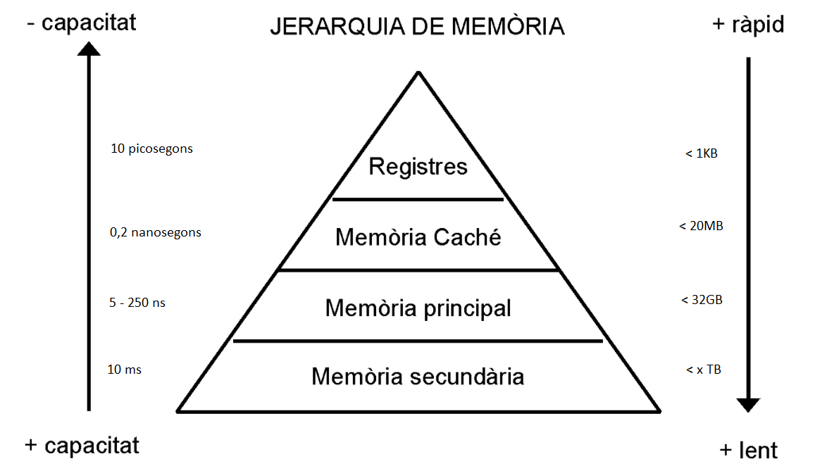

Si una instrucció o dada que necessita la CPU no es troba als seus registres, el procés per cercar-la serà:

1. Buscar a la memòria cau de primer nivell, si no la troba
2. Buscar en cau de segon nivell, si no la troba
3. Buscar a la RAM, si no la troba
4. Buscar al disc dur

Quan una dada porta estona sense fer-se servir, se segueix el següent procés:

1. Dels registres de la CPU → memòria cau de primer nivell
2. De la memòria cau de primer nivell → memòria cau de segon nivell
3. De la memòria cau de segon nivell → a la memòria RAM
4. En guardar és quan les dades passen de la RAM al disc, però continuen a la RAM durant un temps

**Unitat d’entrada i sortida. Busos**

**La unitat d’entrada i sortida comunica el processador amb la resta de components interns de l’ordinador, perifèrics i dispositius d’emmagatzemament externs.**

Entre els elements bàsics que defineixen l’estructura d’un ordinador, a més de la memòria, la CPU, perifèrics... s’ha d’incloure els elements de comunicació entre aquests dispositius. L’element més habitual i important de comunicació és el bus.

**BUS: Conjunt de fils físics utilitzats per la transmissió de dades entre els components d’un sistema informàtic.**

Els busos es divideixen fonamentalment en **bus de dades i bus d’adreces**. Existeix una estreta relació entre aquests tipus de busos, ja que per cada dada o instrucció enviada per un dels busos, existeix una adreça que es transporta per l’altre bus que indica l’origen o destí d’aquesta dada o instrucció.

Segons l’estructura d’interconnexió dels busos, es divideixen en:

* BUS ÚNIC: Considera la **memòria i els perifèrics com a posicions de memòria** i funciona com les operacions de lectura i escriptura de memòria. **No permet controladors DMA**.
* BUS DEDICAT: Considera que la memòria i els perifèrics són components independents. Per tant, **permet controladors DMA (Direct Memory Acces).**
  + BUS DE DADES: Transmet informació entre la CPU i els perifèrics
  + BUS D’ADRECES: Transmet la informació que identifica el dispositiu i la posició a la qual va destinada la informació que es transmet pel bus de dades.
  + BUS DE CONTROL O SISTEMA: **Organitza i redirigeix la informació cap al bus que correspon segons la informació que s’ha de transmetre**. S’encarrega de fer l’adreçament de memòria.

La capacitat operativa d’un bus depèn del mateix sistema, de **la velocitat d’aquest i de l’amplada del bus**. És a dir, del nombre de dades que s’envien en **paral·lel** que coincideix amb el nombre de fils del bus (també anomenat paraula del sistema). El tipus de bus que incorpora un ordinador afecta directament a la seva velocitat. També és molt important la **velocitat que tenen els bits que circulen per cada fil del bus**.

* Nombre de fils del bus = nombre de bits en paral·lel (**Paraula**)
* Velocitat per un fil del bus = Mhz del bus

**La velocitat (o freqüència) del bus queda determinada pels impulsos del rellotge**. A més impulsos, més Mhz i per tant més velocitat el bus.

El tipus de bus i la seva velocitat depenen del fabricant i del processador. Podem ampliar memòria, canviar disc dur i processador, però si no canviem el bus, la CPU serà més ràpida, però la transferència de dades serà la mateixa. Aquest efecte es coneix com a **coll d’ampolla**.

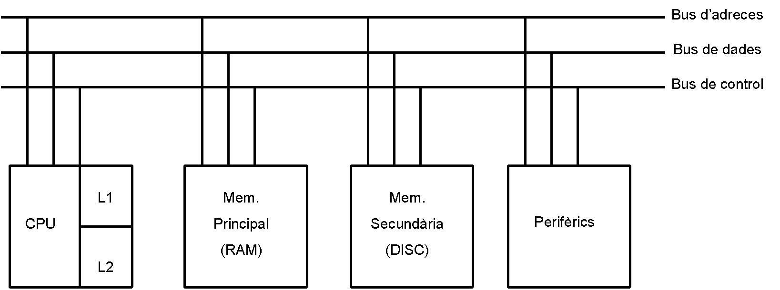

## Pràctica 1: AIDA64

### 1.1.2 Discs durs

Un disc dur és un dispositiu que permet **emmagatzemar gran quantitat de dades de forma relativament ràpida i segura**. Les dades s’emmagatzemen al seu interior permanentment i poden ser llegides, esborrades i gravades tantes vegades com calgui. Les primeres unitats podien ser de 10 o 20 MB, però actualment es pot parlar de GB, TB o PB.

Aquests discos estan formats per diferents plats d’alumini recoberts d’una capa de material amb propietats magnètiques per les dues cares. Inicialment, es feia servir òxid de ferro, però ara com ara es fa servir cobalt, donat que té unes propietats magnètiques millors.

Avui dia podem trobar principalment 2 tipus de discs durs en funció de la seva tecnologia: discos mecànics (HDD) i discos d’estat sòlid (SSD).

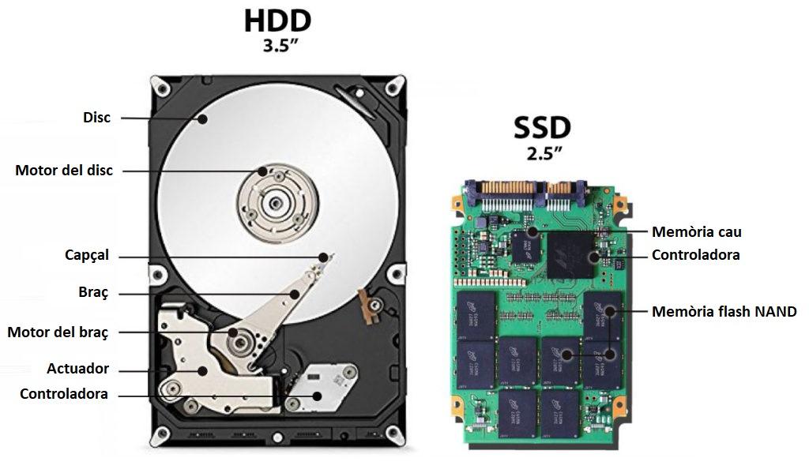

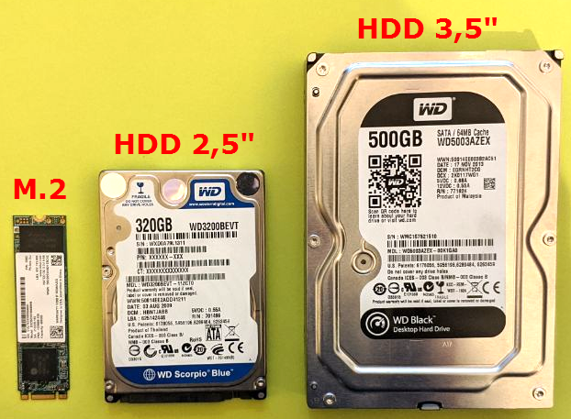

La mida d’un disc dur mecànic varia entre 1,8 - 2,5 - 3,5 - 5,5 polsades on normalment els d’1,8 i 2,5 polsades són utilitzats en equips portàtils. En el cas dels discos SSD, van adoptar inicialment el mateix factor de forma i mides dels HDD, trobant-se especialment en 2,5 polzades, tot i que últimament fan servir cada vegada més el factor de forma M2.

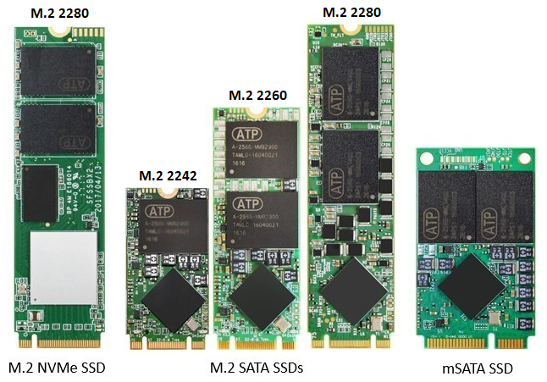

**Estructura física del HDD:**

Els plats del disc estan muntats sobre un eix que gira sempre en el mateix sentit gràcies a un motor. Normalment, cada plat disposa de dos capçals de lectura i escriptura, una per cada cara del plat. Els capçals es troben agrupats en una armadura en forma de pinta que les mou conjuntament sobre tota la superfície dels plats. En girar a gran velocitat els plats originen un petit corrent d’aire que fa que els capçals se separin uns quants nanòmetres del plat i, per tant, no el toquin.

**Estructura lògica del HDD:**

Les dades es graven en forma de fluxos magnètics escrits en cercles al voltant de l’anell central del disc, cadascun dels quals s’anomena **pista.** Cada pista està dividida en un nombre igual de segments o arcs, anomenats **sectors,** que són la unitat mínima d’informació adreçable i d’una mida habitual de 512 bytes. Cada pista està dividida normalment en una quantitat de sectors que varia entre 100 i 300. Un **cilindre** està conformat per l’agrupació de totes les pistes alineades verticalment, les quals simulen un cilindre. Un **clúster** és una porció de pista, normalment format per diferents sectors. La seva mida es defineix en donar format al disc.

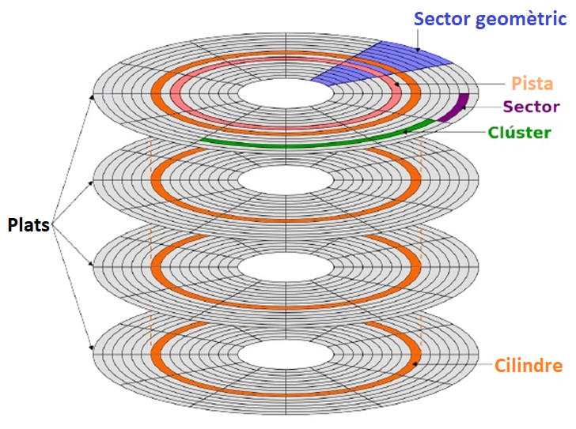

La mateixa construcció i mode de funcionament dels discos mecànics fan que aquests presentin una sèrie d’inconvenients com els temps afegits de recerca de les dades (conseqüència de la rotació del disc i la posició del capçal o braç), així com certa vulnerabilitat als cops, a més de cert soroll ocasionat per la rotació dels discos, que pel fregament provocat, també suposava un escurçament de la vida del disc.

Amb la millora de la tecnologia apareixen els discos SSD, que no estan formats per discos, sinó per bancs de memòria no volàtil com la memòria Flash. No contenen parts mecàniques i, per tant, eviten tots els inconvenients relacionats prèviament pels discos mecànics. Els inconvenients que presenten són el límit del nombre d’escriptures de les cel·les de la memòria flash i el seu cost, superior al del seu predecessor.

**Interfície d’un disc dur**

Per llegir i escriure correctament la informació en els suports d’emmagatzemament externs, és necessari un connector amb el qual unir el perifèric al bus del sistema. Se l’anomena **Port de comunicacions o controlador de disc**. S’encarrega de:

* Administrar la transferència de dades
* Controla operacions d’entrada i sortida
* Establir connexió entre els perifèrics i el bus

Existeixen diversos estàndards principals d’interfície: PATA(IDE), SCSI, SATA, SAS i PCIe.

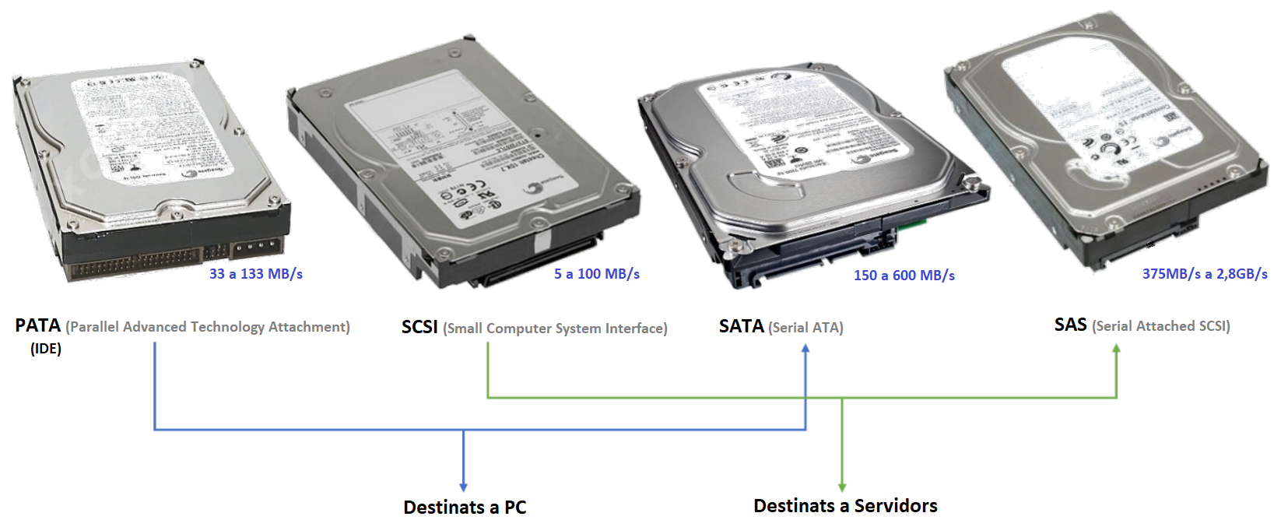

Els discos amb interfície IDE es feien servir en ordinadors personals, SCSI es va fer servir normalment en ordinadors professionals o servidors, que requerien un major rendiment i fiabilitat. Els successors respectius són SATA en les versions, que s’utilitzen en ambients personals i SAS en servidors o ambients professionals.

Més recentment, donat el coll d’ampolla que suposa ja la interfície SATA per la velocitat interna dels discos SSD, s’ha començat a fer ús de la interfície PCIe (Peripheral Component Interconnect Express) per la connexió d’aquests discos. Amb una taxa de transferència que va des dels 4GB/s als 63GB/s, aquesta combinació de disc i interfície s’està fent servir cada cop més en tots tres àmbits: personal, professional i per servidors.

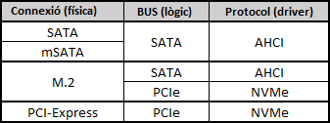

**Evolució del sistema d’entrada sortida**

Segons han anat evolucionant els computadors, hi ha hagut una tendència a una sofisticació i complexitat dels components individuals, especialment de les interfícies dels discs durs. Les etapes d’aquesta evolució es poden resumir en:

1. El processador controla directament als perifèrics
2. S’afegeix un controlador o mòdul d’entrada sortida. D’aquesta forma el processador s’independitza dels detalls dels dispositius externs.
3. Es fa servir la mateixa arquitectura anterior però fent servir interrupcions
4. Al mòdul d’entrada sortida se li dona control directe de la memòria fent servir DMA, amb això pot moure blocs de memòria sense involucrar a la CPU.
5. Es milloren els mòduls d’entrada sortida per tal de convertir-se en un processador independent, amb instruccions específiques adaptades a la E/S.
6. Els mòduls d’entrada sortida tenen la seva memòria local i, per tant, és un computador propi, normalment utilitzat per a controlar la comunicació entre terminals interactius.

**DMA: Direct Memory Access**

La unitat DMA és capaç d’imitar al processador, agafant el control del bus del sistema tal com ho fa un processador. La unitat de DMA necessita fer això per transferir les dades des de i cap a memòria fent servir el bus del sistema.

Quan el processador vol llegir o escriure un bloc de dades, envia una petició al mòdul DMA especificant la següent informació:

1. Especificar **si el processador vol llegir o escriure** una dada.
2. L’**adreça del dispositiu E/S** involucrat, especificat a la línia de dades
3. L’**adreça inicial de memòria** que es pretén llegir o escriure, especificat a la línia de dades i emmagatzemant-se en el registre d’adreces del mòdul DMA
4. El **nombre de paraules** que s’han de llegir o escriure, especificat a les línies de dades i emmagatzemant-se en el registre comptador de dades.

A continuació el processador continua amb altres feines. Ha delegat l’operació de E/S al mòdul DMA. Quan es completa la transferència, el mòdul DMA envia un senyal d’interrupció al processador.

**Taula resum dels modes de DMA típics:**

| **Mode** | **Com funciona** | **Avantatges** | **Inconvenients** |
| --- | --- | --- | --- |
| **Ràfega**  *(burst)* | El bloc de memòria (no l'operació completa) és **transferit d'un sol cop**. És el mètode més ràpid, però durant la transferència la CPU resta inactiva. | Transfer. + ràpida | CPU inactiva + temps |
| **Robatori cicle**  *(cycle stealing)* | El bloc de memòria és transferit byte a byte, o sigui, la CPU i el DMA **s'alternen l'accés als busos** del sistema. Aquest mètode no és tan ràpid com el mode de ràfega. | CPU no inactiva tant de temps | Transfer. + lenta |
| **Transparent**  *(transparent)* | El bloc de memòria és transferit **quan la CPU no necessita els busos** del sistema. Aquest mètode no ocupa temps de CPU, però la transferència pot ser la més lenta. | CPU no inactiva mai | Transfer. ++ lenta |

**Perifèrics i adaptadors per la connexió de dispositius**

Els perifèrics són dispositius de maquinari mitjançant els quals podem interactuar amb l’ordinador, emmagatzemar o llegir dades i programes, imprimir resultats…

Els perifèrics poden ser:

* **ENTRADA**: S’utilitzen per introduir informació a l’ordinador. La informació circula des del perifèric fins a la memòria pel bus de dades. Uns exemples de perifèrics d’entrada serien: Teclat, escàner, DVD, ratolí...
* **SORTIDA**: S’usen per mostrar dades de l’ordinador. La informació que circula pel bus de dades ho fa des de la memòria central al perifèric. Uns exemples de perifèrics de sortida serien: Impressora, monitor...
* **E/S (ENTRADA/SORTIDA)**: S’empren per introduir o extreure dades des de i cap a l’ordinador. La informació circula pel bus en els dos sentits. Uns exemples de perifèrics de E/S serien: Disc dur, CD/DVD RW, routers, memòries Flash...

També es poden classificar segons la funció que realitzen en 3 tipus:

1. **Interfícies**: Permeten la comunicació entre l’usuari i una part de l’ordinador, en concret amb la CPU
   * 1. **Exemple:** Ratolí
2. **Suport d’emmagatzemament**: Conté informació que serà processada passant primer per la memòria principal.
   * 1. **Exemple:** Memòria pen drive, disc dur usb.
3. **Components de transmissió**: Permeten la comunicació amb dispositius remots i són els encarregats de la transmissió de la informació.
   * 1. **Exemple:** targetes de xarxa, routers.

Els perifèrics es connecten a l’ordinador a través de **ports**. Aquesta gestió la fa la unitat d’entrada/sortida. Aquests ports són connectors físics que permeten que les dades entrin/surtin de l’ordinador. Es fan servir per connectar els dispositius perifèrics a l’ordinador. El connector pot estar situat en l’extrem de cable del dispositiu perifèric o unit a aquest.

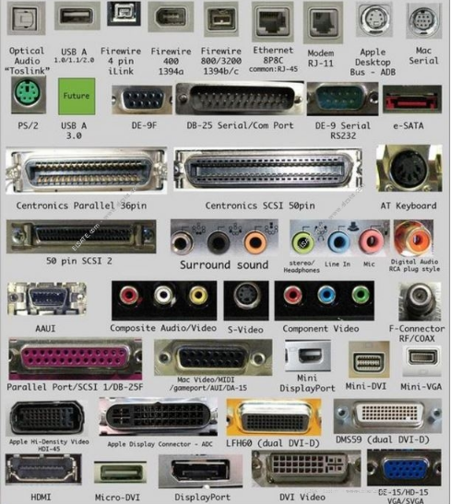

## 1.2 Tipus de xarxes

### 1.2.1 Definició de xarxa d’ordinadors

Una xarxa d’ordinadors o xarxa informàtica és un conjunt d’equips (ordinadors o altres dispositius) connectats mitjançant un medi de cable, ones electromagnètiques o qualsevol altre mètode de transport de dades, amb la finalitat de compartir informació (arxius), recursos (impressores...) i serveis (jocs, Internet).

### 1.2.2 Tipus de xarxes

Les xarxes es poden classificar en funció de 2 característiques

**a. Classificació segons la tecnologia de transmissió**

**a.1 - Xarxes de difusió (broadcast):** únic canal de comunicació compartit per les màquines de la xarxa.

* Els paquets que envia una màquina (ordinador) són rebuts per totes les altres.
* Un camp d’adreça dins del paquet especifica a qui està adreçat.
* La màquina que identifica la seva adreça processa el paquet.

**a.2 - Xarxes punt a punt:** consisteixen en moltes connexions entre parells individuals de màquines.

* Cada ordinador que participa en una xarxa d’enllaços punt a punt és un node de la xarxa.
* Cada node entremig ha de prendre la decisió sobre per on ha de dirigir els paquets que rep, és a dir, en realitat parlem d’un encaminador (*router*).

**b - Classificació segons l’escala**

Aquesta és una classificació de les xarxes en funció de l’àrea geogràfica sobre la qual treballen.

**Xarxes d’àrea personal o PAN (Personal Area Network)**

És un tipus de xarxa que permet connectar diferents dispositius personals en una àrea molt petita i personal (pocs metres) i a una velocitat relativament baixa. Normalment, els dispositius que s’utilitzen són mòbils, PDA…

**Xarxes d’àrea local o LAN (Local Area Network)**

Una xarxa d’àrea local és un conjunt d’elements físics i lògics que proporcionen interconnexió entre dispositius a una àrea privada. Les seves característiques principals són:

* Restricció geogràfica: àmbit d’una oficina, planta d’un edifici, un edifici sencer i inclús un campus universitari.
* Velocitat de transmissió: relativament elevada (1 Gbps).
* Privacitat: tota la xarxa pertany a la mateixa organització.
* Fiabilitat en les transmissions: la taxa d’error sol ser molt baixa.

La principal funció d’una xarxa d’àrea local consisteix a fer que els ordinadors puguin compartir recursos (impressores, documents ...) entre els usuaris de la xarxa. Aquestes xarxes es poden fer servir fonamentalment de dues formes:

1. Compartint recursos 🡪 tots els PC són iguals.
2. Utilització d’ordinadors “privilegiats” o servidors. 🡪 Model client-servidor

Els servidors proporcionen els recursos de la xarxa a la resta d’ordinadors. Existeixen diferents tipus de servidors:

* + Servidor de fitxers
  + Servidor de correu electrònic.
  + Servidor d’aplicacions.
  + Servidor de pàgines web.

**Xarxes d’àrea metropolitana o MAN (Metropolitan Area Network)**

Una xarxa d’àrea metropolitana és bàsicament una versió més gran d’una xarxa d’àrea local i normalment es basa en una tecnologia similar. Pot connectar un grup d’oficines corporatives properes o una ciutat i podria ser privada o pública. Té una extensió màxima de poques desenes de quilòmetres i sol operar al voltant dels 10 Gbps.

**Xarxes d’àrea estesa o WAN (Wide Area Network)**

Les xarxes d’àrea estesa són xarxes que comuniquen equips a una àrea geogràfica molt àmplia. Per exemple països o continents i permeten una velocitat de transmissió molt alta (1 Tbps) Normalment les línies de transmissió que utilitza una WAN són línies públiques i compartides per múltiples usuaris simultàniament. Es caracteritzen per:

* Gran extensió de terreny.
* Línies públiques.
* Usuaris simultanis.
* Capacitat de transmissió major que les LAN.
* Taxes d’error més elevades.

## 1.3 Arquitectura, funcions i estructura d’un sistema operatiu

El **sistema operatiu** és el programari bàsic de l’ordinador. Aquest programari gestiona tots els recursos de maquinari del sistema informàtic i proporciona la base per la creació i execució del programari d’aplicació. Es defineix com a **sistema operatiu al conjunt de programes, serveis i funcions que gestionen i coordinen el funcionament del maquinari i programari**. El sistema operatiu identifica i reconeix al maquinari, i el sistema informàtic comença a funcionar. Posteriorment, gràcies als programes i aplicacions del mateix sistema operatiu, l’usuari podrà realitzar determinades funcions. Amb el programari d’aplicacions funcionant damunt del sistema operatiu, l’usuari completarà les necessitats d’utilització del sistema informàtic.

*Un sistema operatiu és una capa de programari que té la missió d’administrar i optimitzar l’ús de tots els components del maquinari i proporcionar als programes d’usuari un model de computadora més simple i organitzat.*

Un sistema operatiu és un programari molt complicat i per tal de simplificar el seu desenvolupament s’ha fet servir la tècnica del “Divide And Conquer”. És a dir, dividir les tasques per tal de simplificar la seva solució. Per tant, Actualment els sistemes operatius s’organitzen en capes i cada capa du a terme unes funcions determinades.

| **Capa 5 – Gestió del sistema d’arxius** |
| --- |
| **Capa 4 – Gestió d’E/S** |
| **Capa 3 – Gestió de processos** |
| **Capa 2 – Gestió de memòria** |
| **Capa 1 – Gestió del processador** |

*Nivells d’un Sistema Operatiu*

**Capa 1 – Gestió del processador** *(planificador de processos)*

Aquesta és la part del sistema operatiu encarregada de la **gestió de la CPU**. En aquest nivell el sistema operatiu s’encarrega d’assignar les **prioritats d’execució** a processos o programes, especialment en sistemes operatius multiusuari i multitasca.

**Capa 2 – Gestió de memòria**

Aquesta part del sistema operatiu s’encarrega de **l’assignació de memòria als processos i programes**, així com de protegir la zona de memòria ocupada per un programa per tal que no sigui ocupada per un altre diferent. Aquesta funció es realitza fonamentalment en sistemes operatius multiusuari i multitasca.

**Capa 3 – Gestió de processos** *(p.e. task manager de Windows)*

Part del sistema operatiu encarrega **d’iniciar, parar i finalitzar els processos** en funció de les ordres de les altres parts del SO o del mateix usuari. També s’aplica fonamentalment en sistemes operatius multiusuari i multitasca.

**Capa 4 – Gestió de dispositius d’emmagatzemament i perifèrics d’E/S** *(p.e. controladors/drivers)*

Aquesta part s’encarrega de gestionar tots els processos iniciats per tal **d’interactuar amb els dispositius** **d’emmagatzemament extern i els perifèrics d’entrada i sortida.**

**Capa 5 – Gestió de la informació o sistema d’arxius**

En aquest nivell, el sistema operatiu gestiona **noms lògics d’arxius, directoris, atributs** i altres característiques que identifiquen la informació en un sistema informàtic. Es creen, destrueixen i modifiquen arxius i programes

En el sistema d'anells, cada nivell es comunica amb l’immediatament inferior i superior de tal forma que tots ells estan coordinats i aconsegueixen l’objectiu del sistema operatiu. Cada anell té doncs una obertura, coneguda com a porta o parany (trap), per on poden entrar les trucades de les capes inferiors. D'aquesta manera, les zones més internes del sistema operatiu o nucli del sistema estaran més protegides d'accessos no desitjats des de les capes més externes. Les capes més internes seran, per tant, més privilegiades que les externes.

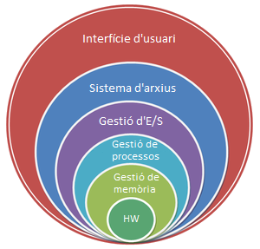

**En l’actualitat els S.O. són multiusuari i multitasca** 🡪 el nucli del S.O. utilitza MÀQUINES VIRTUALS.

Una màquina virtual és un arxiu o conjunt d’arxius que reprodueixen i simulen, d’una forma exacta, el maquinari real que gestiona el S.O. D’aquesta forma es disposa de diferents nivells 0,1,2,3 com si fossin independents.

Això dona una gran estabilitat al sistema operatiu, ja que si una aplicació falla, no ho fa el maquinari, només deixa d’executar-se l’aplicació que falla 🡪 la resta d’usuaris poden seguir treballant sense problemes.

## 1.4 Tipus de sistemes operatius

En termes generals un sistema operatiu es pot definir com el **component programari encarregat de la interrelació dels programes amb la màquina i d’aquest conjunt amb l’usuari**. Aquesta definició és apropiada per donar una idea de la importància d’un sistema operatiu i de la seva necessitat.

### Tipus 1 - Sistemes operatius per nombre d’usuaris

* Sistema Operatiu Monousuari: En aquest sistema, només un usuari treballa amb l’ordinador. Tots els dispositius de maquinari estan a disposició d’aquest usuari i no poden fer-los servir altres usuaris fins que el primer no finalitzi el seu ús.

**Exemples:** MS-DOS, Windows 3.X, Windows 9x, Windows NT4 Workstation, Windows 2000 Professional, Windows XP home, Windows XP professional, Mac algunes versions.

* Sistema Operatiu Multiusuari**:** En aquest sistema, diferents usuaris poden fer servir els recursos del sistema simultàniament. Poden fer servir l’ordinador de la següent forma:
  + Mitjançant terminals
  + Ordinadors client connectats al servidor

**Exemples:** Unix, Linux, Windows 7, Windows 10, Windows 2000/2003/2008/2012/2016 Server, IBM AS 400.

### Tipus 2 - Sistemes operatius per nombre de processos

* Sistemes Operatius Monotasca**:** Aquest tipus de SO **només pot executar un programa o procés a la vegada**, els recursos del sistema estaran dedicats al programa fins que acabi la seva execució. Un SO monotasca pot ser multiusuari, de forma seqüencial, de forma que cada usuari esperarà que el seu procés s’executi després de finalitzar un altre procés d’altre usuari. Avui dia, no és un SO molt habitual i ha de disposar de cues o llistes de processos a executar atenent a prioritats indicades per l’administrador del sistema, que utilitzarà algoritmes de planificació.
* Sistemes Operatius Multitasca**:** Pot executar **diversos processos de forma concurrent o simultània**. El processador comparteix el temps d’ús del processador entre els diferents programes que volen executar-se. Així tots els processos trigaran individualment més temps a executar-se, però en comparació amb la monotasca, el temps d’espera és menor.

Aquesta classificació és independent del nombre de processadors que tingui l’ordinador, però la multitasca real només s’aconsegueix amb més d’un processador.

### Tipus 3 - Sistemes operatius per nombre de processadors

* **Sistema Operatiu Monoprocés:** Sistema operatiu que només és capaç de gestionar **un processador** i totes les tasques a realitzar passen per ell. Un SO d’aquest tipus pot ser mono/multiusuari i mono/multitasca, però no serà capaç de gestionar més processadors si en disposés.
* **Sistema Operatiu Multiprocés:** Capaç de gestionar **2 o més processadors** per a la repartició de les tasques a processar.

La forma de fer servir els diferents processadors es pot resumir en:

* Multiprocés simètric (SMP: Symetrical multiprocessing): El SO farà **servir els processadors per igual**, alternarà l’ús dels processadors amb els quals disposi, de forma simultània.
* Multiprocés asimètric (AMP: Asymetrical Multiprocessing): El SO **reparteix les tasques als processadors**. Determinats processos els farà sempre el mateix processador mentre que l’altre es dedicarà per exemple als processos d’usuari... Pot donar-se el cas que hi hagi un processador treballant i un altre no.

| **Sistema Operatiu** | **Nombre d’usuaris** | **Nombre de processos** | **Nombre de processadors** |
| --- | --- | --- | --- |
| DOS, Win 9X | MONOUSUARI | MONOTASCA | MONOPROCÉS |
| Windows NT Workstation, Windows 2000 professional | MONOUSUARI | MULTITASCA | MULTIPROCÉS |
| Windows NT server,  Windows 2003 Server en endavant, Windows 10, Linux, Unix | MULTIUSUARI | MULTITASCA | MULTIPROCÉS |

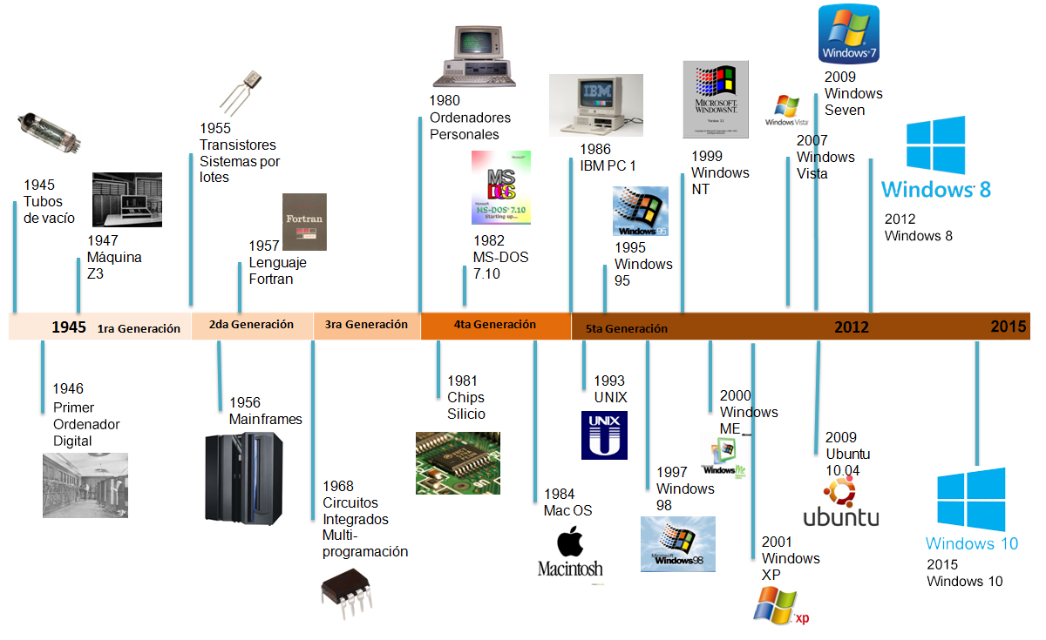

## 1.5 llicències i tipus de llicències

Les llicències de programari són considerades com l'**acord d’ús o el contracte que es realitza entre el fabricant o autor d’un determinat programa amb la persona que el farà servir**. En aquest contracte o llicència es donen a conèixer una sèrie de termes que l’usuari ha de conèixer abans de comprar la llicència, ja que ha de seguir al peu de la lletra totes les clàusules i termes.

Aquestes llicències regeixen diversos programes tant gratuïts com comercials i lliures, la diferència entre ells són les condicions que s’estableixen. **Per a un usuari poder descarregar, instal·lar, copiar, modificar o distribuir un programa requereix una llicència, en la qual s’estableixen certes condicions d’ús que pot o no prohibir la còpia, la modificació o distribució del programa**

Les llicències de programari poden establir entre altres coses, la cessió de determinats drets del propietari a l’usuari final sobre una o diferents còpies del programa informàtic, els límits en la responsabilitat per errades, el termini de cessió de drets, l’àmbit geogràfic de validesa del contracte o fins i tot poden establir determinats compromisos de l’usuari final cap al propietari, com poden ser la no cessió del programa a tercers o la no reinstal·lació del programa en equips als quals no es va instal·lar originàriament.

Hi ha un gran munt de llicències i diferents tipus dels quals caldria destacar: les llicències privatives, com les fonamentals de Microsoft; Les llicències Creative Commons i les basades en GNU.



### 1.5.1 Llicències privatives *(copyright)*

**Llicència mitjançant CLUF (contracte de llicència per a l’usuari final) o EULA (end user**

**license agreement)**

Llicència per la qual la utilització del producte només està permesa a un únic usuari, en aquest cas el comprador. Aquesta llicència es troba en format paper en el mateix producte o en format electrònic. Tant el Word com l’Excel de Microsoft són exemples clars d’utilització d’aquesta llicència.

**Llicències OEM (Original Equipment Manufacturer)**

Aquest tipus de llicències de programari van lligades a un maquinari concret, en general el programari es proporciona junt amb la compra d’aquest maquinari i, per tant, el programari ve preparat per a aquest maquinari específicament, de manera que tenim realment una llicència d’ús únicament per aquell maquinari concret.

Aquestes llicències són les més econòmiques i solen venir sense manuals ni capsa.

**Llicències retail (al detall)**

És la llicència que comprem directament del desenvolupador. Som propietaris de la llicència, podem instar-ho en qualsevol mena de maquinari compatible, podem revendre la llicència o cedir-la, etc.

Normalment, solament permeten el seu ús en una sola màquina alhora. Venen amb la seva capsa i manuals.

En les llicències de tipus retail, normalment podem triar entre una llicència completa, o una llicència d’actualització, que permet actualitzar un sistema anterior al nou, per un cost inferior.

**Llicències VLM (per volum) o Open**

Per a una empresa amb centenars d’ordinadors, és complicat controlar les llicències individuals de cadascuna de les seves màquines. Existeix la possibilitat de contractar un tipus de llicència especial amb el desenvolupador, de manera que, amb una única clau de llicència, podem utilitzar diverses màquines alhora. Per exemple en el cas de Windows, permeten des de 5 usos fins a milers.

### 1.5.2 Creative Commons

Creative Commons (CC) **és una organització no governamental sense ànim de lucre que desenvolupa plans per tal d’ajudar a reduir les barreres legals de la creativitat**, fent servir una nova legislació i les noves tecnologies. Va ser fundada per **Lawrence Lessig**, professor de dret en la universitat de Stanford i especialista en “Ciberdret”. **Creative Commons és també el nom donat a les llicències desplegades per aquesta organització.**

Creative Commons serveix per associar una llicència a qualsevol obra creada per qualsevol, fins i tot si només és encara una idea! Posar unes obres sota aquest tipus de llicències **no significa que no tinguin copyright**. Aquest tipus de llicències ofereixen alguns drets a terceres persones sota certes condicions. Hi ha un total de 4 condicionants Creative Commons per triar, obtenint amb la seva combinació diferents llicències resultants:

1. **Reconeixement:** En qualsevol explotació d’una obra autoritzada per la llicència cal reconèixer l’autor.
2. **Compartir igualment:** L’explotació inclou la creació d’obres derivades sempre que mantinguin la mateixa llicència en ser divulgades.
3. **No comercial:** L’explotació de l’obra queda limitada a usos no comercials
4. **Sense obres derivades:** L’autorització per explotar una obra no inclou la transformació per crear una altra derivada.

**Domini públic** (public domain). Per últim, també s’ofereix l’opció d’obrir completament al públic el contingut de l’obra, sense cap classe de condicions com les anteriors.



### 1.5.3 GNU i GPL *(copyleft)*

El programari que es publica de forma gratuïta hauria de ser [programari lliure](http://www.gnu.org/philosophy/free-sw.ca.html). Perquè sigui lliure, cal difondre'l sota els termes d'una **llicència de programari lliure**.

Normalment, s’utilitza la [**Llicència Pública**](http://www.gnu.org/licenses/licenses.ca.html#GPL) **General de GNU (GNU GPL)**, però de manera ocasional es pot utilitzar [altres llicències de programari lliure](http://www.gnu.org/licenses/license-list.ca.html#SoftwareLicenses). Per als programes del Projecte GNU només s’usen llicències compatibles amb la Llicència Pública General de GNU.

La **documentació pel programari lliure ha de ser** [**documentació lliure**](http://www.gnu.org/philosophy/free-doc.ca.html), de manera que tothom pugui distribuir-la i millorar-la, igual que el programa que descriu. Perquè sigui lliure cal difondre-la sota els termes d'una llicència de documentació lliure. Normalment, es fa servir la [**Llicència**](http://www.gnu.org/licenses/licenses.ca.html#FDL) **de Documentació Lliure** de GNU (**GNU FDL).**

"Programari Lliure" (Free software) fa referència a la llibertat, no al preu. Per a comprendre el concepte, heu de pensar en "free" com a lliure, "discurs lliure" (free speech) i no com a gratuït (free beer). **Els usuaris poden executar, copiar, distribuir, estudiar, canviar i millorar el programari. Un programa és programari lliure si els usuaris tenen totes aquestes llibertats**. D'aquesta manera, hauríeu de ser lliures de redistribuir còpies, modificades o no, de manera gratuïta o cobrant un preu per la distribució, per a qualsevol, a qualsevol [lloc](http://www.gnu.org/philosophy/free-sw.ca.html#exportcontrol). Ser lliure per a fer aquestes coses significa (entre altres) que no has de preguntar o pagar pel permís.

La Llicència Pública General (GPL, de l'[anglès](http://ca.wikipedia.org/wiki/Angl%C3%A8s) **General Public License**) **és un tipus de llicència per a** [**programari**](http://ca.wikipedia.org/wiki/Programari) **que permet la còpia, distribució (comercial o no) i modificació del codi, sempre que qualsevol modificació es continuï distribuint amb la mateixa llicència GPL. La llicència GPL no permet la distribució de programes executables sense el codi font corresponent o una oferta de com obtenir-lo gratuïtament.**

Aquesta llicència va ser dissenyada originalment per [**Richard Stallman**](http://ca.wikipedia.org/wiki/Richard_Stallman) i el grup [GNU](http://ca.wikipedia.org/wiki/GNU), principalment [Eben Moglen](http://ca.wikipedia.org/wiki/Eben_Moglen), com a alternativa al model de programari propietari predominant. Actualment, GNU/[Linux](http://ca.wikipedia.org/wiki/Linux) és el programa sota llicència GPL amb més difusió.

## 1.6 Gestors d’arrencada

La seqüència d’arrencada o “*booting”* en anglès és el procés que inicia el sistema quan l’usuari engega el PC. S’encarrega de la **inicialització dels dispositius i la càrrega del sistema operatiu.**

Tot i que a hores d'ara la implantació del model UEFI-GPT està ja molt avançat i és cada cop més difícil trobar màquines amb l’antic model BIOS-MBR, han estat més de quatre dècades de predomini d’aquest model, ara com ara ja obsolet, que imposen doncs cert esment comparatiu amb el model actual.

D’ençà que la norma va aparèixer el 2007, la indústria es va concedir un ampli termini per la transició de BIOS a UEFI, però aquest termini va finalitzar el 2020 per la majoria de fabricants de PC. La convivència dels dos models ha estat doncs llarga donada la necessitat de fer una transició que mantingués sempre certa compatibilitat amb el maquinari i el programari ja existent, evitant així els molts problemes que podrien haver sorgit amb una transició més accelerada. S’ha desenvolupat segons quatre fases que han donat peu a quatre versions o classes de firmware UEFI.

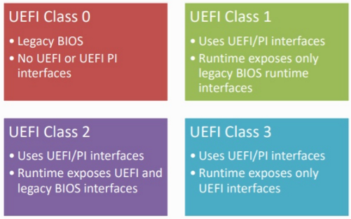

El canvi al sistema UEFI aporta principalment els següents avantatges respecte a l’antic BIOS:

* Increment de funcions i major flexibilitat gràcies a la seva programació en llenguatge C.
* Possibilitat d’afegir extensions de tercers com eines per *overclocking* o programari de diagnòstic.
* Més velocitat en l’engegada dels equips.
* Suport per l’engegada de dispositius de major capacitat: 2,2 TB i un màxim de 9.4 ZB.
* Major seguretat.
* Millores del procés d’engegada, especialment pel carregador d’engegada EFI en combinació amb un sistema de particions millorat com GPT, respecte a l’antic MBR.

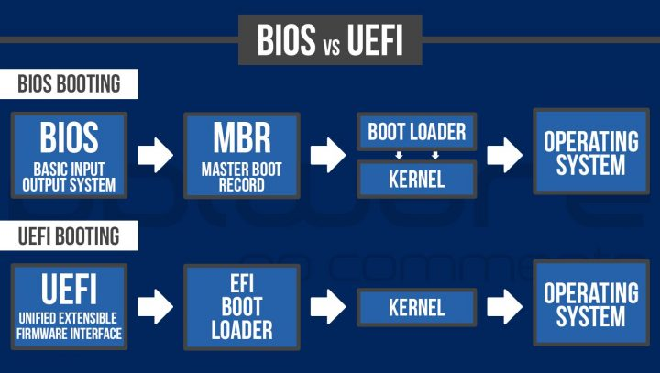

### 1.6.1 Boot Loader

Un **Boot loader o carregador d’engegada és un programa senzill que no té la totalitat de les funcionalitats d’un sistema operatiu, dissenyat exclusivament per preparar tot allò que necessita el sistema operatiu per funcionar**. Un cop escollit el dispositiu d’arrencada, segons la configuració del UEFI/BIOS, **si el dispositiu és un disc dur, s'executarà el Boot Loader** present, amb l’objectiu final de carregar el sistema operatiu.

Els programaris carregadors del sistema operatiu més coneguts són:

* GNU/Linux: [GNU](http://acacha.org/mediawiki/index.php/GNU)/[**Grub**](http://acacha.org/mediawiki/index.php/Grub)**(2)** (Grand Unified Bootloader) i [LILO](http://acacha.org/mediawiki/index.php/LILO) (LInux LOader) [antic].
* Windows: **Bootmgr** (des de Windows Vista en endavant) i [NTLDR](http://acacha.org/mediawiki/index.php/NTLDR) (NT Loader) [antic].

Tots ells permeten en major o menor mida, configurar la càrrega del SO. El més habitual és poder escollir entre múltiples sistemes operatius en sistemes duals, o poder configurar el pas de paràmetres al nucli del sistema operatiu.

## Pràctica 2: BIOS-UEFI

### 1.6.2 Esquema de particionat

La taula de particions GPT (GUID Partition Table) és un estàndard per a la col·locació de la taula de particions en un disc dur físic. És part de l’estàndard Extensible Firmware Interface (EFI) proposat per Intel per reemplaçar el vell BIOS del PC, heretada de l’IBM PC original. La **GPT substitueix doncs al Master Boot Record (MBR)[2] usat amb el BIOS durant dècades**, tot i les importants limitacions que tenia associat.

L’esquema GPT de particionat permet crear fins a 128 particions (de fet GPT no estableix cap límit, sinó que l’estableix el mateix SO, 128 és p. ex. el màxim de particions que accepten els sistemes Windows), respecte a les quatre primàries que permetia MBR i accepta discos molt més grans que MBR. La principal característica és que utilitza un **identificador únic global (GUID)** per cada partició. Les dades de cada partició i d’engegada es troben al mateix espai. Per això es fa una còpia de seguretat al final de la taula GPT que pot ser recuperada si es corromp aquesta informació.

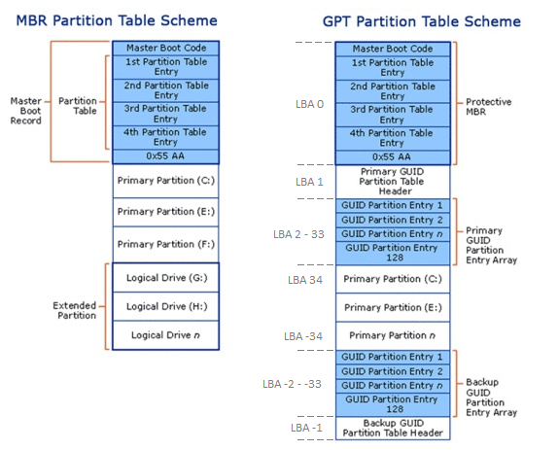

El diagrama il·lustra la col·locació de l’esquema de taula de particions GUID en comparació amb MBR. Cada bloc lògic (LBA) té una grandària de 512 bytes.

Les adreces LBA negatives indiquen una posició a partir del final del volum, sent −1 l’últim bloc adreçable.

Mentre que el MBR comença amb el Master Boot Code, que conté un binari executable (IPL) que identifica la partició activa i inicia el procés d’arrencada, la GPT es basa en les capacitats esteses de l’EFI per aquests processos. Tot i això, el bloc LBA 0 queda reservat per MBR, amb propòsits de protecció i compatibilitat amb el vell esquema BIOS PC, la GPT pròpiament, comença en realitat amb la capçalera de la taula de particions.

* GPT utilitza un **adreçament LBA** en lloc del model CHS utilitzat amb el MBR.
* GPT proporciona **redundància**. La capçalera GPT i la taula de particions estan escrites tant al principi com al final del disc.
* El bloc d’assignació **LBA 0 està reservat** per evitar que les eines antigues de gestió de discs basats en MBR, que no reconeixen els discos basats en GPT, es confonguin i puguin espatllar el disc.
* La capçalera de la taula de particions LBA 1 defineix els blocs de disc que poden ser utilitzats per l’usuari (blocs usables). També defineix el nombre i grandària de les entrades de partició que conformen la taula de particions.
* La capçalera conté el GUID del disc. També conté una suma de comprovació CRC32 per a si mateix i per a la taula de partició, que es verifica pels processos EFI durant l’arrencada.

## 1.7 Consideracions prèvies a la instal·lació de sistemes operatius

Abans de fer la instal·lació d’un sistema operatiu lliure o propietari s’ha de verificar que l’ordinador compleix els requisits de maquinari (hardware) mínim necessari. També s’ha de tenir preparada certa informació específica relacionada amb el disc dur destí, el monitor, la targeta de vídeo, targeta de so i altres perifèrics. Durant la instal·lació normalment es demana respondre a preguntes relacionades amb la configuració de l’ordinador que s’haurà de respondre en funció del context i la configuració final desitjada.

A més serà necessari tenir també preparat aquell programari (software) que es vulgui carregar, que com a mínim implicarà el sistema operatiu, que servirà de base, tot i que també podria ser necessari ampliar amb altres programaris com per exemple eines ofimàtiques.

**Requisits de maquinari:** Són els requisits mínims per la instal·lació d’aquell sistema operatiu.

En el cas d’una distribució bàsica i lleugera de Linux podem tenir per exemple els següents requisits:

1. Equip de 32 o 64 bits amb microprocessador Intel o compatible
2. Un mínim de 32 MB de memòria RAM, encara que es recomana 64 MB mínim
3. 2 GB d’espai lliure al disc dur, però es recomanen un mínim de 4 GB
4. Entre 32 i 64 MB per l’espai d’intercanvi (Swap)
5. Si es vol fer servir interfície gràfica d’usuari, serà també necessari:
   1. Una targeta gràfica i els controladors adients
   2. Un ratolí o altre dispositiu per fer servir com a punter

**Requisits de programari:** programari necessari per fer la instal·lació.

Com a mínim serà la còpia del sistema operatiu a utilitzar, que haurà de bolcar-se en algun medi (DVD, memòria USB, targeta SD, etc.) que el sistema informàtic pugui llegir, és a dir, que disposi del perifèric o la interfície compatible per la seva lectura. Mitjançant la modificació dels valors d’engegada o la UEFI/BIOS s’haurà de poder escollir el dispositiu amb el qual es vol carregar el programari d’instal·lació del sistema operatiu a instal·lar.

Per tal d’aprofitar al màxim el maquinari de l’ordinador el sistema operatiu necessita un conjunt d’informació específica dels components de l’equip. Abans de realitzar la instal·lació cal tenir a mà aquesta informació que acostuma a venir amb l’equip o els perifèrics.

En cas que algun dels components presentés problemes durant el procés d’instal·lació seria possible buscar controladors (drivers) compatibles amb el sistema operatiu que es vol instal·lar i incorporar-los durant el procés d’instal·lació, si aquest ho permet, o incloure’ls als directoris adequats del medi que conté el programari d’instal·lació per tal que els tingui en compte a l’hora de detectar i fer servir els perifèrics connectats.

1. **Informació sobre el disc dur**
   1. Cal determinar l’espai que es vol fer servir per instal·lar el sistema operatiu i si s’ha de compartir cal especificar quant d’espai es reservarà per cada sistema operatiu.
   2. Cal determinar l’espai per la partició d’intercanvi (en el cas de Linux).  
      Aquesta partició es fa servir com una extensió artificial de la memòria RAM.
   3. Cal determinar també l’espai que es reservarà per l’espai d’usuaris al disc.
2. Informació sobre la **interfície de vídeo i el monitor**: Normalment, es configuren de forma automàtica, però en algun cas pot haver-hi problemes i per això convé preparar:
   1. Model, fabricant del monitor i de la targeta de vídeo
   2. Chipset (o fabricant i model) de la targeta de vídeo
3. Informació de la **configuració de xarxa**
   1. Nom de l’ordinador
   2. Assignació d’IP dinàmica (DHCP) o estàtica
   3. Nom del domini o grup de treball
   4. Màscares de subxarxa, portes d’enllaç,
   5. servidors DNS
4. Informació d’**actualització del sistema**
   1. Fer còpia de seguretat dels fitxers que es vulguin restaurar
   2. Igualment d’important és tenir també preparats els certificats digitals i les claus necessàries per restituir-los en cas de ser necessari.
5. Informació de **llicències, tipus de llicències, activació de productes, certificats digitals**
   1. És rellevant prendre nota de totes aquelles llicències instal·lades i assegurar que es podran tornar a instal·lar o activar, que implica que d’alguna manera o altra es disposa del que és necessari per poder-ho fer, ja sigui un codi d’activació, un programari activador, etc.

Abans d’escollir un SO pel maquinari del qual es disposa, s’han de tenir en compte tots els aspectes i requisits descrits en la fase de preparació de la instal·lació. Tot i que no ha de ser un aspecte totalment condicionant, aquesta anticipació dels obstacles que podem trobar per incompatibilitats del hardware amb el sistema operatiu i altres motius poden evitar-nos una dedicació del tot infructuosa si aquests inconvenients no poden ser resolts.

## Pràctica 3: VirtualBox + Windows 10

## Pràctica 4: Usuaris i recursos compartits

## 

## Annex A. Tipus i evolució de la memòria RAM

Segons el tipus, tenim:

* DRAM (Dynamic RAM): Memòria de gran capacitat que s’ha d’actualitzar periòdicament. L’actualització es fa a cada cicle de rellotge.
* SRAM (Static RAM): Memòria de menor capacitat que l’anterior, més ràpida, més cara, però no ha d’actualitzar les seves cel·les.
* SDRAM (Synchronous DRAM): Té la capacitat d’una DRAM però amb la velocitat d’una SRAM. S’ha d’actualitzar, però en un interval de temps superior.
* DDRAM (Double Data Rate RAM): Memòria de la família SDRAM que s’actualitza dues vegades a cada cicle de rellotge i és el doble de ràpida que qualsevol de les anteriors.
* DDR2 (Double Data Rate RAM): Memòria molt similar a la DDR, on per cada cicle de rellotge es treballa amb dos bits. Per tant és el doble de ràpida que la DDR.
* DDR3, DDR4 ...

Actualment, la tendència és reduir el consum, ampliar la capacitat en GB i millorar les velocitats de transferències.

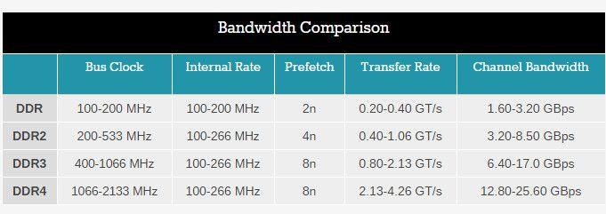

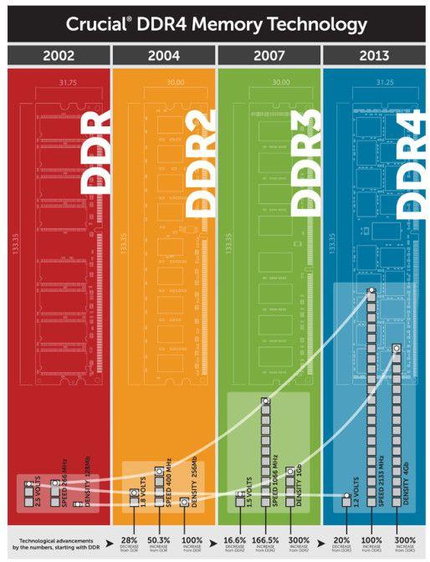

## Annex B. Bootloaders amb MBR

El Master Boot Record (MBR) o en català registre principal d’arrencada **és un sector anomenat el sector 0 (els sectors són normalment de 512 bytes) situat a l'inici del disc dur.** Conté una seqüència de comandes necessàries per carregar els sistemes operatius del PC. És a dir**, és el primer registre del disc dur i conté un programa executable i una taula on estan definides les particions del disc dur**.

Té una limitació amb discos de 2TB i amb un màxim de 4 particions primàries. L’alternativa més actual és GPT (taula de particions GUID) que treballa amb UEFI en les últimes versions dels sistemes operatius (Windows 7 en endavant i últimes versions de Linux i Apple).

**IPL (Initial Program Loader)**

L’IPL (Initial Program Loader) d'un gestor d'arrancada són els **446 bytes que es col·loquen al** [**MBR**](http://acacha.org/mediawiki/index.php/MBR) **d'un** [**disc dur**](http://acacha.org/mediawiki/index.php/Disc_dur) **i que contenen el codi (petit programa en hexadecimal) que fa que el MBR apunti (executi) cap a la resta de codi del gestor d’arrencada**.

Els 446 bytes són massa petits per incloure realment cap gestor d’arrencada mínimament decent. Per tant, només conté el codi just i necessari per executar (en una altra zona de disc) el veritable gestor d’arrencada. Un altre nom que s'utilitza per IPL és el de primer estadi o **first stage o stage 1**.

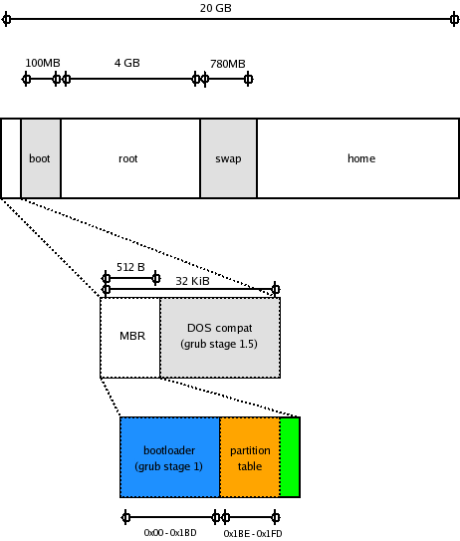

**Alguns carregadors del sistema com** [**Grub**](http://acacha.org/mediawiki/index.php/Grub)**, per poder suportar diferents sistemes de fitxers necessiten més espai que el proporcionat pel MBR. En aquest cas el gestor està dividit en parts o *stages***. La primera part té la part bàsica de l’arrencada i les altres parts es troben al primer sector de la partició de càrrega del sistema operatiu (stage 2) o a l'espai de compatibilitat de DOS (stage 1,5).

Tot el que fan els IPL és llegir la **taula de particions** (que es troba al mateix [MBR](http://acacha.org/mediawiki/index.php/MBR)) **i dir-li al BIOS on del disc dur ha d'anar per executar la resta del procés d’arrencada**. Aquesta resta del procés és el que s'anomena com **stage 2.**

La **taula de particions està situada al MBR** a partir del byte 446 i **ocupa 64 bytes**, contingudes en registres de 16 bytes, els quals defineixen les particions primàries. En ells s’emmagatzema tota la informació bàsica sobre la partició, si és “engegable”, si no ho és, el format que té, la mida i el sector d’inici.

**Taula de particions MBR**

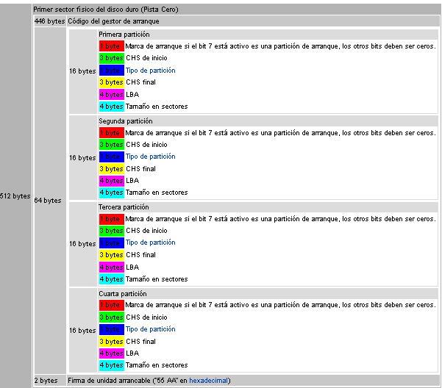

Si l’IPL és de [GRUB](http://acacha.org/mediawiki/index.php/GRUB), el BIOS va a la primera pista del disc dur. Aquesta pista acostuma a estar buida i alguns bootloaders com GRUB i posen codi extra (conegut com stage1.5). **Grub utilitza només els primers 21 sectors d'aquesta pista per col·locar el stage 1.5**. Aquest stage és opcional, però ajuda a GRUB a entendre múltiples sistemes de fitxers i poder mostrar segons quins tipus d'errors que no es podrien mostrar en aquesta fase de l’arrencada sense aquest codi.

El **stage 2 és el que interpreta el fitxer de configuració /boot/grub/menu.lst** i mostra el menú per donar a escollir el SO a iniciar, si n’hi ha diversos.

Si l’IPL és del bootloader [NTLDR](http://acacha.org/mediawiki/index.php/NTLDR), el que farà el BIOS és simplement apuntar al sector d'arrencada de la partició on està instal·lat Windows i llavors s'acaba d'executar [NTLDR](http://acacha.org/mediawiki/index.php/NTLDR), finalitzant amb la càrrega del sistema operatiu Windows.

1. Més sobre els tipus de memòria RAM segons la seva evolució a l’annex dedicat al final del document.
2. Aprèn més sobre MBR consultant l’annex B, al final d’aquest document.